Öröm útja 12 állomás
A föltámadt Jézus tanítványait a világba küldi

P.: Föltámadott az Úr a sírból. Alleluja!
N.: Ki értünk a keresztfán függött. Alleluja!

Aznap, a hét első napján este ott, ahol összegyűltek a tanítványok, a zsidóktól való félelmükben az ajtókat zárva tartották. Eljött Jézus, megállt középen, és így szólt hozzájuk:
– Béke veletek!
Miután így szólt, megmutatta nekik a kezét és az oldalát. Az Úr láttára öröm töltötte el a tanítványokat.
Jézus erre ismét ezt mondta nekik:
– Béke veletek! Ahogy engem küldött az Atya, úgy küldelek én is titeket.
Ezt mondván rájuk lehelt, és így folytatta:
– Vegyétek a Szentlelket! Akiknek megbocsátjátok a bűneit, azok bocsánatot nyernek, és akiket megőriztek, azok megmaradnak. (Jn 20, 19-23)
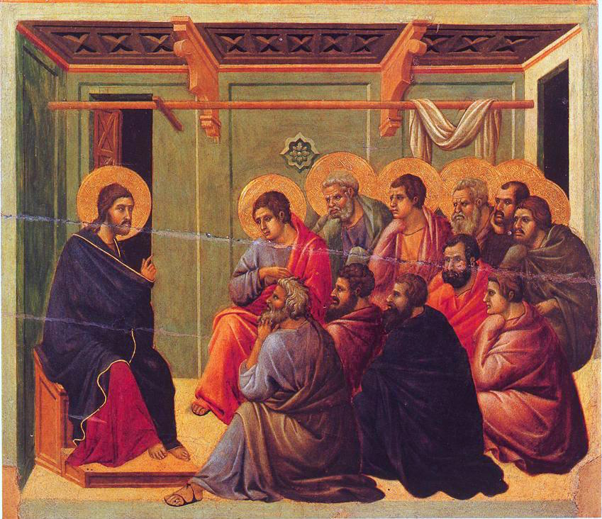
Duccio da Buoninsegna: Jézus búcsúja tanítványaitól

Duccio képe egyiránypontos perspektíva, enyészpontjában a falon lévő díszítés van, nem a főalak, Jézus. A festő ebben a belső térben a nézet tengelyére merőlegesen helyezi el alakjait. Bal oldal harmadát Jézus alakja foglalja el, a másik kétharmad a tizenegy tanítványé. A tanítványok kifejezetten gondterheltek.
Ahogyan így hosszabban nézem a jelenetet, lehet, hogy nem is a feltámadás utáni eseményt mutatja, hanem inkább Jézus búcsúbeszédét. Jézus sebhelyei nem látszódnak, és bár csak tizenegy tanítvány van jelen, (Jn 13, 30 szerint „Miután elfogadta a falatot, azonnal kiment. Éjszaka volt.” Talán a nyitott ajtón – eltávozott az áruló – és a jobb oldali ablakon beáramló sötétség is inkább ezt mutatja.) ez lehet Jézus búcsúbeszéde is. Persze a feltámadás előtti és utáni Jézus is ugyanaz (Jézus Krisztus ugyanaz tegnap, ma és mindörökké. Zsid 13, 8), és tanítása is ugyanaz, ezért ha a feltámadás eseményei után újraolvassuk, az azelőtti történeteket abban a helyzetben vagyunk, mint az apostolok, akiknek újra kellett értékelniük a feltámadás után a korábbi eseményeket. És sokszor a történtek leírása idején (40-70 évvel az események után) már összefolynak a dolgok, vagyis inkább már szétválaszthatatlan egységben látják mindazt, amit Jézus mondott, tett, életében és feltámadása után.
M

A sienai Duccio (1255-60 – 1319) képei más többször is szerepeltek, arról is szó esett, hogy a szigorú bizánci stílust emberi érzelmekkel tölti meg. álljon itt példaként műve, a Crevolei Madonna (hiszen május hónap a szűzanya hónapja.
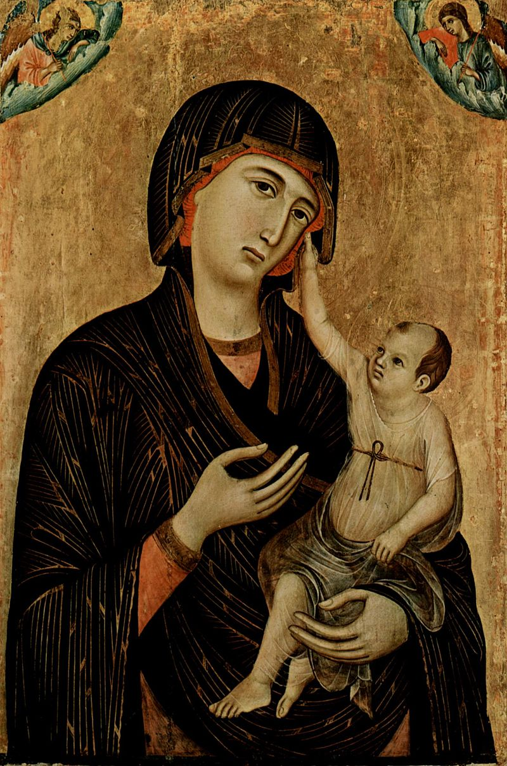
Crevolei Madonna

